Услуги для граждан

Получателями государственных услуг в области содействия занятости населения являются:
- Граждане Российской Федерации;
- Иностранные граждане;
- Лица без гражданства;

Сургутский центр занятости населения предоставляет гражданам следующие государственные услуги:

-содействие гражданам в поиске подходящей работы;

-информирование о положении на рынке труда в Ханты-Мансийском автономном округе-Югре;

-организация ярмарок вакансий и учебных рабочих мест;

-организация профессиональной ориентации граждан в целях выбора сферы деятельности (профессии), трудоустройства, профессионального обучения и дополнительного профессионального образования;

-психологическая поддержка безработных граждан;

-профессиональное обучение и дополнительное профессиональное образование безработных граждан, включая обучение в другой местности;

-организация проведения оплачиваемых общественных работ;

-организация временного трудоустройства несовершеннолетних граждан в возрасте от 14 до 18 лет в свободное от учебы время, безработных граждан, испытывающих трудности в поиске работы, безработных граждан в возрасте от 18 до 20 лет из числа выпускников образовательных учреждений среднего профессионального образования и ищущих работу впервые;

- социальная адаптация безработных граждан на рынке труда;

- содействие самозанятости безработных граждан, включая оказание гражданам, признанным в установленном порядке безработными, и гражданам, признанным в установленном порядке безработными прошедшим профессиональную подготовку, переподготовку и повышение квалификации по направлению органов службы занятости, единовременной финансовой помощи при их государственной регистрации в качестве юридического лица, индивидуального предпринимателя либо крестьянского (фермерского) хозяйства, а также единовременной финансовой помощи на подготовку документов для соответствующей государственной регистрации;

- содействие безработным гражданам в переезде и безработным гражданам и членам их семей в переселении в другую местность для трудоустройства по направлению органов службы занятости;

- осуществление социальных выплат.

Обращаем Ваше внимание, что Вы можно подать заявление
в электронном виде, не выходя из дома!

В электронном виде предоставляются следующие услуги Центра занятости:

- содействие гражданам в поиске подходящей работы

- информирование о положении на рынке труда в Ханты-Мансийском автономном округе-Югре;

- информирование о социальных выплатах;

- запись на прием в службу занятости;

- участие в оплачиваемых общественных работах;

- временное трудоустройство;

- профессиональная ориентация;

- профессиональное обучение и дополнительное профобразование;

- содействие самозанятости безработных граждан;

- формирование и работа с резюме

Получение услуг возможно в личном кабинете Интерактивного портала!
Если Вы зарегистрированы на Едином Портале Государственных Услуг (gosuslugi.ru) Вы можете войти в личный кабинет используя учетную запись портала государственных услуг на сайте: www.job.dznhmao.ru

Зайти в свой личный кабинет
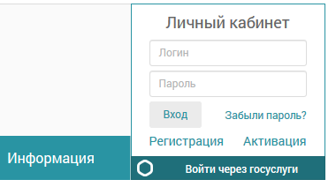
или зарегистрировать Личный кабинет в Центре занятости населения.
. 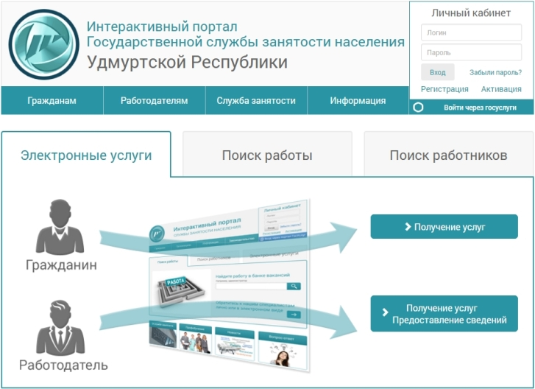

На интерактивном портале службы занятости выберите нужную Вам
услугу и следуйте инструкциям.

ВСЕ УСЛУГИ ПРЕДОСТАВЛЯЮТСЯ БЕСПЛАТНО!

Казенное учреждение ХМАО- Югры
«Сургутский центр занятости населения»
г.Сургут, ул.Крылова,д.21/2
тел.8 (3462) 524-712, 524-747, 524-741
г.п. Лянтор, тел. 8(34638) 2-11-91
г.п. Федоровский, тел. 8 (3462) 55-70-77

